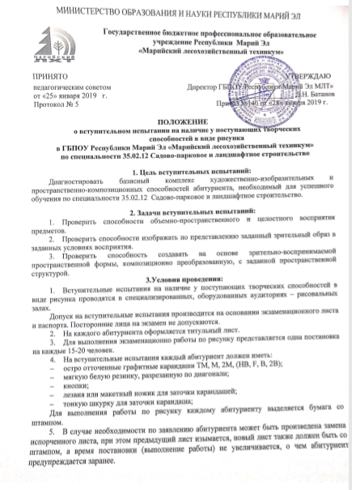

МИНИСТЕРСТВО ОБРАЗОВАНИЯ И НАУКИ РЕСПУБЛИКИ МАРИЙ ЭЛ

Государственное бюджетное профессиональное образовательное учреждение Республики Марий Эл
«Марийский лесохозяйственный техникум»

ПРИНЯТО  педагогическим советом  от «25» января 2019 г.  Протокол № 5 | УТВЕРЖДАЮ  Директор ГБПОУ Республики Марий Эл МЛТ»  __________________ Д.Н. Батанов  Приказ №14б от «28» января 2019 г.
ПОЛОЖЕНИЕ
о вступительном испытании на наличие у поступающих творческих способностей в виде рисунка
в ГБПОУ Республики Марий Эл «Марийский лесохозяйственный техникум»
по специальности 35.02.12 Садово-парковое и ландшафтное строительство

1. Цель вступительных испытаний:
Диагностировать базисный комплекс художественно-изобразительных и пространственно-композиционных способностей абитуриента, необходимый для успешного обучения по специальности 35.02.12 Садово-парковое и ландшафтное строительство.
2. Задачи вступительных испытаний:
- Проверить способности объемно-пространственного и целостного восприятия предметов.
- Проверить способности изображать по представлению заданный зрительный образ в заданных условиях восприятия.
- Проверить способность создавать на основе зрительно-воспринимаемой пространственной формы, композиционно преобразованную, с заданной пространственной структурой.
3.Условия проведения:
- Вступительные испытания на наличие у поступающих творческих способностей в виде рисунка проводятся в специализированных, оборудованных аудиториях – рисовальных залах.
Допуск на вступительные испытания производится на основании экзаменационного листа и паспорта. Посторонние лица на экзамен не допускаются.
- На каждого абитуриента оформляется титульный лист.
- Для выполнения экзаменационно работы по рисунку представляется одна постановка на каждые 15-20 человек.
- На вступительные испытания каждый абитуриент должен иметь:
- остро отточенные графитные карандаши ТМ, М, 2М, (НВ, F, B, 2В);
- мягкую белую резинку, разрезанную по диагонали;
- кнопки;
- лезвия или макетный ножик для заточки карандашей;
- тонкую шкурку для заточки карандаша;
Для выполнения работы по рисунку каждому абитуриенту выделяется бумага со штампом.
- В случае необходимости по заявлению абитуриента может быть произведена замена испорченного листа, при этом предыдущий лист изымается, новый лист также должен быть со штампом, а время постановки (выполнение работы) не увеличивается, о чем абитуриент предупреждается заранее.
- Абитуриенту запрещается, ставить какие-либо пометки, пользоваться линейкой или краем листа бумаги.
- Выполненные работы сдаются в приемную комиссию, и оцениваются по зачетной системе, согласно установленным критериям. Результат вступительных испытаний выставляется прописью на лицевой стороне работы.
Работы подписываются членами экзаменационной комиссии.
Результаты вступительных испытаний проставляются в экзаменационный лист и в экзаменационную ведомость. После вступительных испытаний по рисунку вывешиваются списки с результатами.
Проверенные работы остаются в приемной комиссии для проведения апелляции.
- Экзаменационные работы абитуриентам не возвращаются.
На вступительном испытании по рисунку диагностируются художественно-изобразительные и пространственно-композиционные способности, необходимые для дальнейшего успешного обучения по специальности 35.02.12 Садово-парковое и ландшафтное строительство.
Среди отмеченных способностей выделяется базисный комплекс:
- Наблюдать, видеть, открывать существенное – главное в натурной постановке, изображать грамотно, достоверно и художественно-выразительно зрительно воспринимаемые пространственные образы.
- Изображать по представлению (памяти и воображению воспроизводящему) заданный зрительный образ в заданных условиях восприятия.
- Создавать на основе зрительно-воспринимаемой пространственной формы композиционно-преобразуемую форму, изменяя в исходной форме её пространственную структуру (воображение творческое).
Ориентирование на этот базисный комплекс способностей определяет структуру и содержание вступительных экзаменов, которые подчинены следующим принципам:
- Принцип диагностики художественно-изобразительных и пространственно-композиционных способностей.
- Принцип многоуровневого диагностирования способностей.
- Принцип индивидуализации содержания задач.

- Порядок проведения вступительных испытаний по рисунку

Подготовка рабочего места (мольберта), подготовка инструментов и материалов (бумага, макетный нож, скотч, магниты) – 15 минут.

Выдача задания. Экзаменатор читает тему и состав задания, требования к выполнению задания, критерии оценки, отвечает на вопросы, дает рекомендации – 15 минут.
- Выполнение задания – 4 астрономических часа (240 минут) с двумя перерывами по 10 минут или с одним перерывом в 15 минут.
Задание включает рисунок простым карандашом на формате А4 группы геометрических фигур.

5.Оценка вступительных испытаний по рисунку

Оценивается рисунок по зачетной системе: зачтено/незачтено

Пример выполненного рисунка на вступительных испытаниях 2019 года.

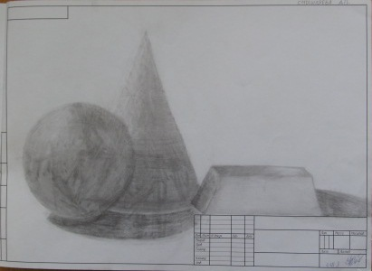

Рисунок, выполненный на «зачет»

